江苏省仪征中学2024-2025学年度第一学期高一物理学科导学案

3.5 共点力的平衡 第1课时 共点力平衡的条件 三力平衡问题
研制人：蔡伟 审核人：汪厚军
班级：____________ 姓名：____________ 学号：_________ 授课日期：
本课在课程标准中的表述：能用共点力的平衡条件分析生产生活中的问题。
[学习目标]
1.理解共点力平衡的条件.
2.利用合成法或分解法解决三力平衡问题．
[课前预习]
一、共点力
几个力如果都作用在物体的 ，或者它们的作用线 ，这几个力叫作共点力．
二、共点力平衡的条件
1．平衡状态：
物体受到几个力作用时，保持 或 的状态．
2．在共点力作用下物体平衡的条件是 .
即F_{合}＝0或，其中F_{x合}和F_{y合}分别是将力进行正交分解后，在x轴和y轴上所受的合力．
即学即用
1．判断下列说法的正误．
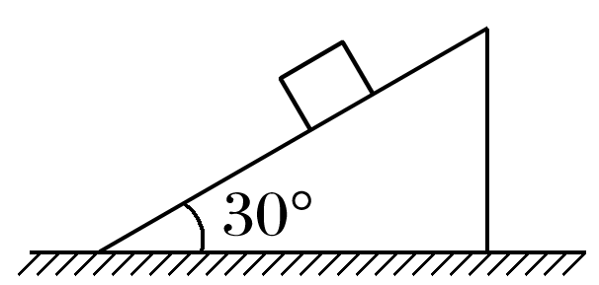
(1)只有静止的物体才受力平衡．( )
(2)物体处于平衡状态，一定是受到共点力的作用．( )
(3)某时刻物体的速度为零，物体一定处于平衡状态．( )
(4)物体处于平衡状态时加速度一定为零．( )
(5)如果一个物体受到三个力作用而保持静止状态，则其中任意两力的合力与第三力等大、反向．( )
2.如上图所示，静止于倾角为30°的斜面上的物体，重力为10 N，则它受到的支持力为_________ N，摩擦力为________ N.
一、共点力平衡的条件
导学探究
1．什么是平衡状态？

2．一个物体在某一时刻速度v＝0，那么物体在这一时刻一定受力平衡吗？

知识深化
1．平衡状态
(1)物体处于静止或匀速直线运动的状态． (2)对“平衡状态”的理解
不管是静止还是匀速直线运动，速度保持不变，所以，，对应加速度为零，速度为零不代表a＝0.
[深度思考] 物体做竖直上抛运动，当运动到最高点时，是否处于平衡状态？

2．共点力平衡的条件
(1)共点力平衡的条件是合力为0.
(2)表示为：F_{合}＝0；或将各力分解到x轴和y轴上，满足F_{x合}＝0，且F_{y合}＝0.
①二力平衡：若物体在两个力作用下处于平衡状态，则这两个力一定等大、反向、共线．
②三力平衡：若物体在三个共点力作用下处于平衡状态，则其中任意两个力的合力与第三个力等大、反向、共线．
③多力平衡：若物体在多个共点力作用下处于平衡状态，则其中任意一个力与其余所有力的合力等大、反向、共线．
(3)当物体受三个力平衡，将表示这三个力的有向线段依次首尾相连，则会构成一个矢量三角形，表示合力为0.

[深度思考] 三个力大小分别为7 N、8 N和9 N，这三个力合力的最大值是多少？合力的最小值是多少？

例1：物体在五个共点力的作用下保持平衡，如图所示，其中F₁大小为10 N，方向水平向右，求：
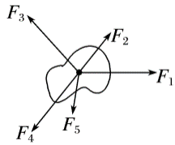
(1)若撤去力F₁，而保持其余四个力不变，其余四个力的合力的大小和方向；
(2)若将F₁转过90°，物体所受的合力大小．

针对训练1 一物体静止于水平桌面上，两者之间的最大静摩擦力为5 N，现将水平面内三个力同时作用于物体的同一点，三个力的大小分别为2 N、2 N、3 N．下列关于物体的受力情况和运动情况判断正确的是( )
A．物体所受静摩擦力不可能为2 N B．物体所受静摩擦力不可能为4 N
C．物体可能仍保持静止 D．物体一定被拉动
二、三力平衡问题
1．合成法：物体受三个共点力的作用而平衡，则任意两个力的合力一定与第三个力大小相等、方向相反，据此画出这两个力合成的平行四边形，利用几何知识求解．
2．正交分解法：物体受到三个或三个以上力的作用而平衡，将物体所受的力分解到相互垂直的x、y轴上，则x轴与y轴上各分力的合力均为零．

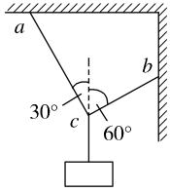
例2：用三根轻绳将质量为m的物块悬挂在空中，如图所示．已知ac和bc与竖直方向的夹角分别为30°和60°，重力加速度为g，则ac绳和bc绳中的拉力大小分别为( )
A. mg，mg B. mg，mg
C. mg，mg D. mg，mg

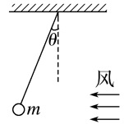
例3：在科学研究中，可以用风力仪直接测量风力的大小，其原理如图所示．仪器中一根轻质金属丝悬挂着一个金属球．无风时，金属丝竖直下垂；当受到沿水平方向吹来的风时，金属丝偏离竖直方向一个角度．风力越大，偏角越大．通过传感器，就可以根据偏角的大小指示出风力．那么风力大小F跟金属球的质量m、偏角θ之间有什么样的关系呢？(重力加速度为g)

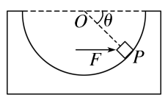
针对训练2 如图所示，光滑半球形容器固定在水平面上，O为球心．一质量为m的小滑块，在水平力F的作用下静止于P点．设滑块所受支持力为F_{N}，OP与水平方向的夹角为θ，重力加速度为g，下列关系正确的是( )
A．F＝ B．F＝mgtan θ
C．F_{N}＝ D．F_{N}＝mgtan θ

[课后作业] 完成课后作业
[课后感悟]____________________________________________________________________
________________________________________________________________________________

